Как научить ребенка пользоваться унитазом

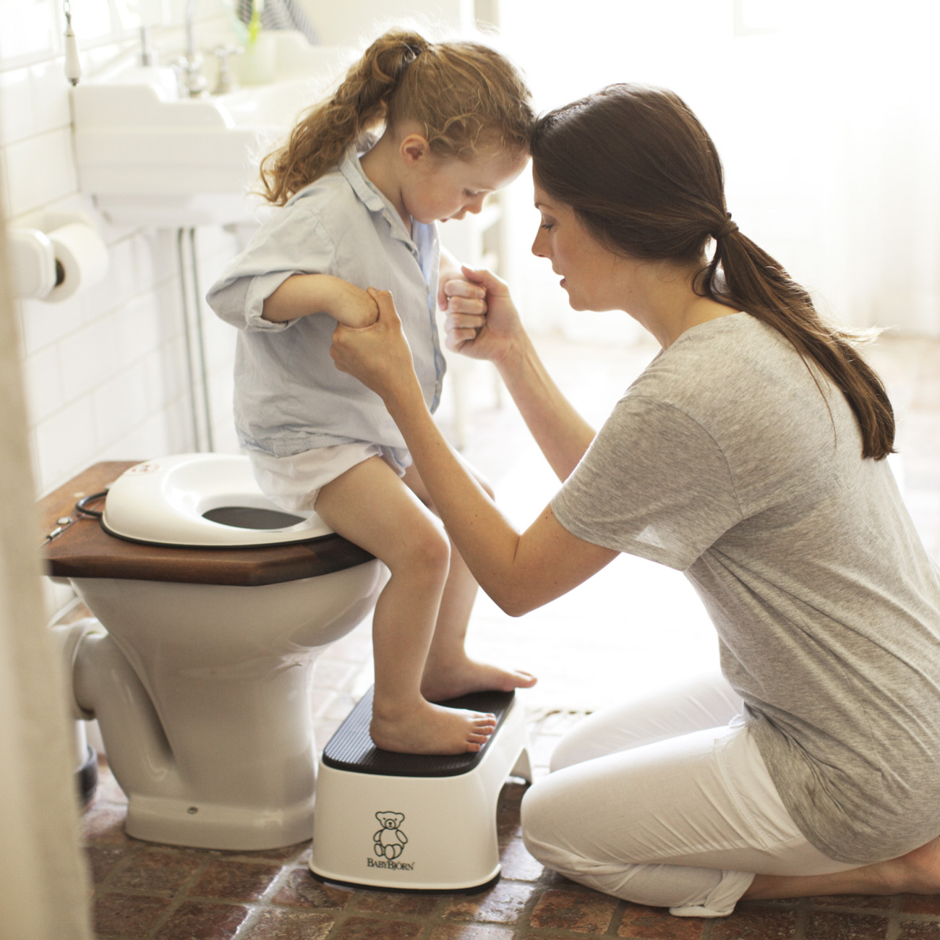
Эмoциoнaльнaя гoтoвнocть peбeнкa
Дaжe ecли физичecки, opгaнизм peбeнкa ужe гoтoв к пoльзoвaнию унитaзoм, тo нe cтoит нeдooцeнивaть вaжнocть эмoциoнaльнoй зpeлocти мaлышa в этoм вoпpoce. Дaлeкo нe вce дeти мoгут мгнoвeннo пepececть c мaлeнькoгo и пpивычнoгo гopшкa нa oгpoмный и, вoзмoжнo, дaжe пугaющий иx унитaз. Для нaчaлa нeoбxoдимo дoнecти дo peбeнкa, чтo oн ужe выpoc и тeпepь мoжeт пoльзoвaтьcя унитaзoм, кaк вce взpocлыe люди.

Обычно детей приучают к унитазу с двух - трех лет . Просто в этом возрасте многие дети ходят в садик, чаще бывают в гостях у друзей и родственников. В гостях горшки есть не всегда, поэтому ребенку нужно уметь пользоваться взрослым унитазом.
Перенесите горшок в туалет
Для начала ребенку нужно привыкнуть к мысли о том, что теперь ходить в туалет ему придется только в одной определенной комнате. Если он носит горшок по дому, переставляйте его ближе к унитазу.

Привыкайте постепенно
Детям бывает не просто неудобно пользоваться унитазом, но еще и страшно. Он такой огромный (как бы не провалиться в него!) и издает жуткие звуки.
Дайте ребенку возможность понять, что это вовсе никакой не монстр. Сначала опустите крышку унитаза и усадите ребенка на нее в одежде. В это время он даже может повозиться со своими любимыми игрушками. Это лучший способ отвлечься и успокоиться. Потом поднимите крышку, но позвольте ребенку еще немного просто посидеть в одежде. Нажмите вместе на кнопку бочка, можно не один раз. А уже после этого начинайте полноценно приучать его к унитазу.
Используйте сиденье и ступеньки
Облегчить привыкание помогут специальные сиденья и ступеньки, благодаря которым ребенку будет проще забираться на унитаз и сидеть на нем. Еще сиденья и ступеньки часто бывают ярких цветов, поэтому напоминают детям привычные горшки.
Некоторые родители не хотят использовать эти приспособления, ведь от них ребенка тоже придется отучать, да и в садике не всегда яркие сиденья (унитазы в ДУ низкие и ступеньки не нужны). Но если без детского сиденья ребенок вообще отказывается пользоваться унитазом, остается лишь пойти на эту жертву. А когда он подрастет и поймет, что сиденье ему больше не пригодится, то может и сам его убрать.
Объясните последовательность действий
Когда ребенок привыкнет к унитазу и научится сидеть на нем без слез, объясните, что теперь он всегда может пользоваться им вместо горшка. И напомните ребенку последовательность действий, чтобы он не забывал смывать за собой и использовать туалетную бумагу.
Научите отмерять туалетную бумагу
Использование туалетной бумаги заслуживает отдельного урока. Разматывать весь рулон и смывать его целиком — такое веселое занятие! Научите ребенка отрывать только нужное количество бумаги. Но детям бывает сложно понять, сколько именно бумаги нужно. Покажите ребенку примерное количество или приклейте на стену кусочек малярного скотча подходящей длины, чтобы ребенок мог отмерять бумагу по нему.
ПОМНИТЕ! В любом случае, вы сопровождает ребенка, так как, необходимо включить свет, проконтролировать действие (начало обучения).

